附件3
腾讯会议APP使用流程

1.应用市场搜索“腾讯会议”APP，下载并安装；
2.打开腾讯会议APP，点击注册/登录，选择“使用验证码登录”，输入手机号获取验证码，授权微信登录；
3.登录成功后，点击加入会议：
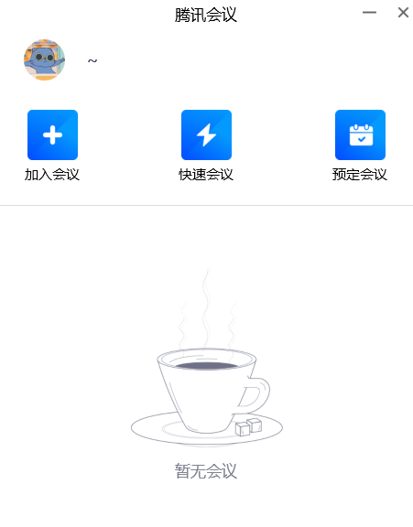

4.输入会议号（会议号面谈当天电话告知），输入“您的名称”，入会选项中，麦克风、扬声器选择开启，摄像头可以选择不开启，点击加入会议。
